Министерство образования и науки Российской федерации

Федеральное государственное бюджетное образовательное учреждение высшего образования

Кубанский государственный технологический университет

(ФГБОУ ВО «КубГТУ»)

Институт компьютерных систем и информационной безопасности

Кафедра информационных систем и программирования

Отчет к

лабораторной работе №2:

«Определение и развертывание куба данных»

по дисциплине «Хранилища данных и аналитические информационные системы»

Выполнил студент

группы 19-КМ-ПИ1

Ручка Артем Алексеевич

**Задание**

Для предметной области «Туристическая фирма» следует построить концептуальную модель базы данных, реализовать реляционную модель БД в SQL Server. Для разработанной базы данных выполнить:

1) Определить источник данных.

2) Определить представление источника данных.

3) Выполнить проектирование измерений.

4) Создать куб данных.

5) Развернуть проект.

6) Изменить свойства и имена таблиц по умолчанию.

**Ход работы**

Создаем базу данных в SQL Server Management Studio 2012(рисунок 1).

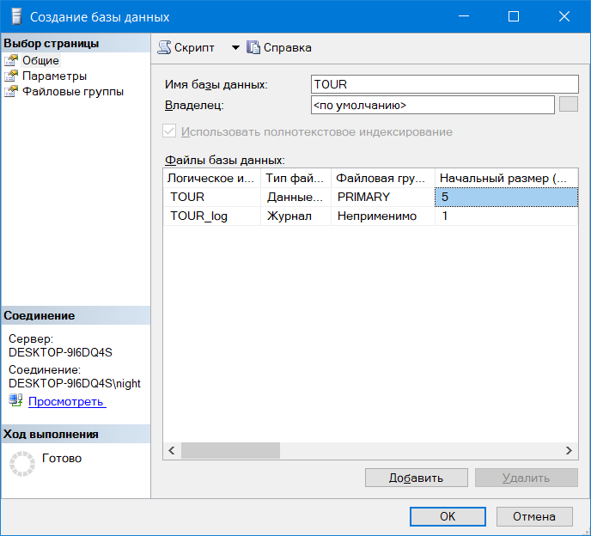

Рисунок 1 – Создание базы данных

Затем создаем таблицы, определяем первичные ключи и задаем отношения(рисунок 2).

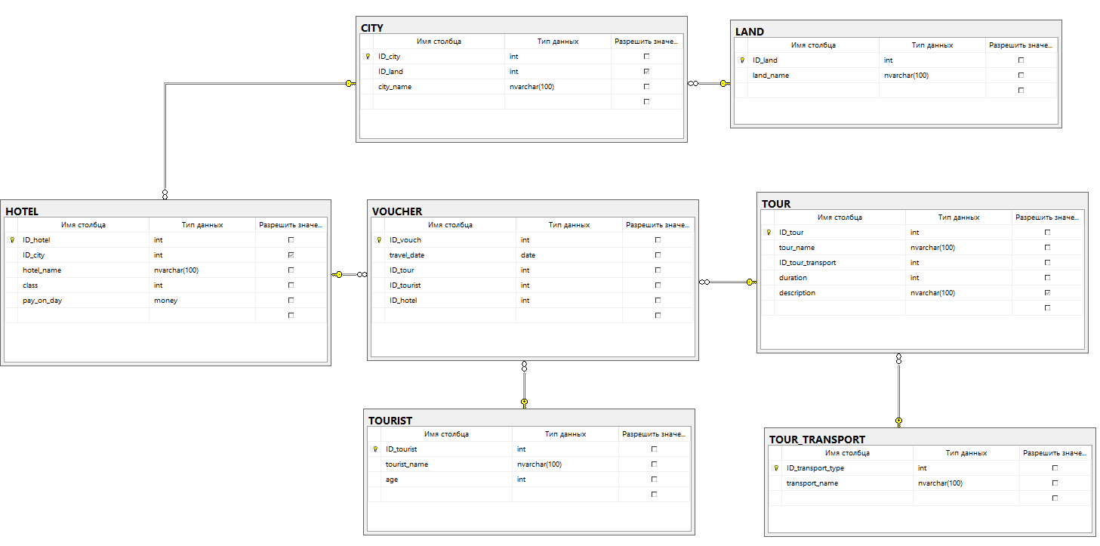

Рисунок 2 – Структура базы данных

На этом создание БД завершено.

Теперь необходимо создать проект в SQL Server Data Tools(рисунок 3).

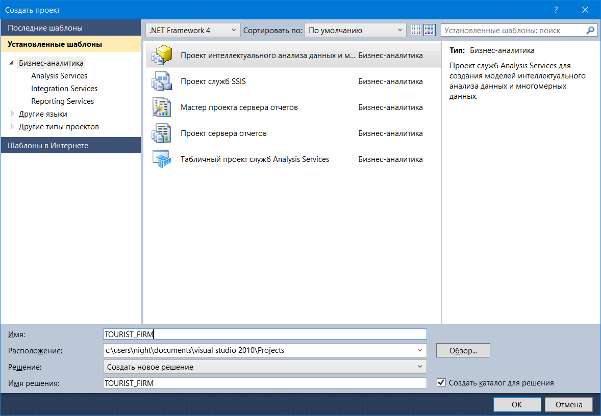

Рисунок 3 – Создание проекта

Затем создаем источник данных, в качестве источника выбираем ранее созданную базу данных TOUR(рисунок 4).

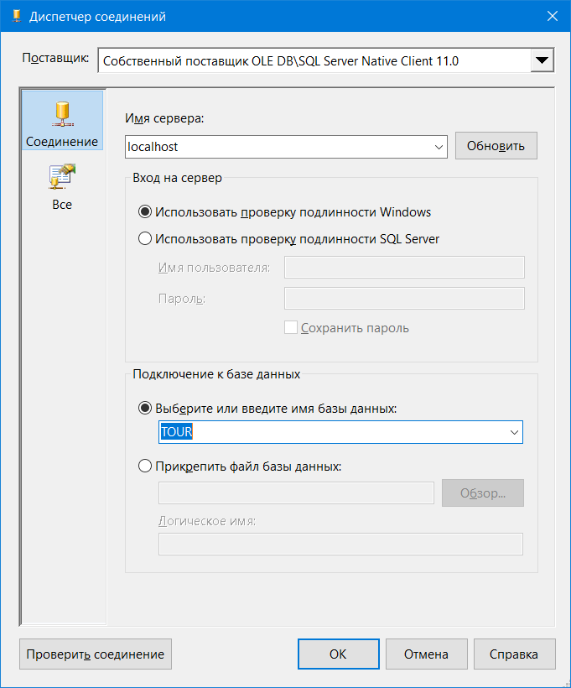

Рисунок 4 – Создание источника данных

Затем создаем представление данных(рисунок 5).

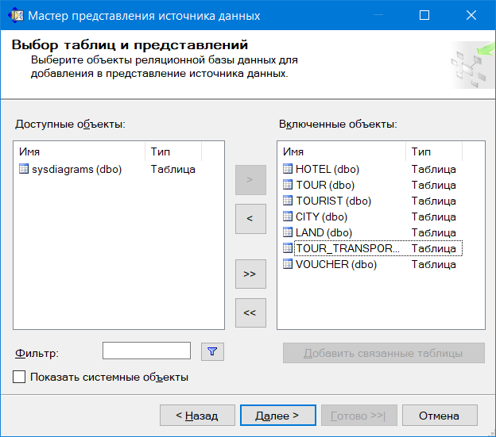

Рисунок 5 – Создание представления данных

Теперь создаем куб. В качестве мер выбираем таблицы HOTEL, TOUR, TOURIST(рисунки 6 и 7).

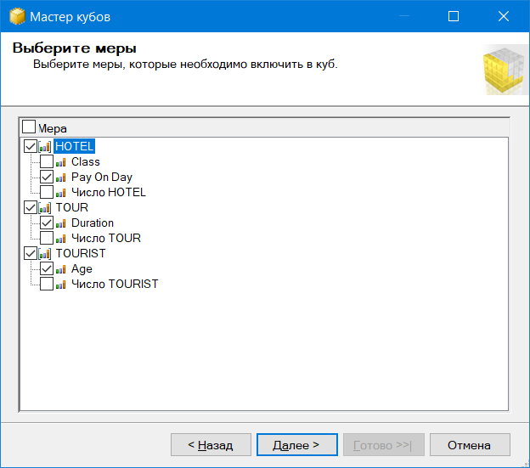

Рисунок 6 – Создание куба

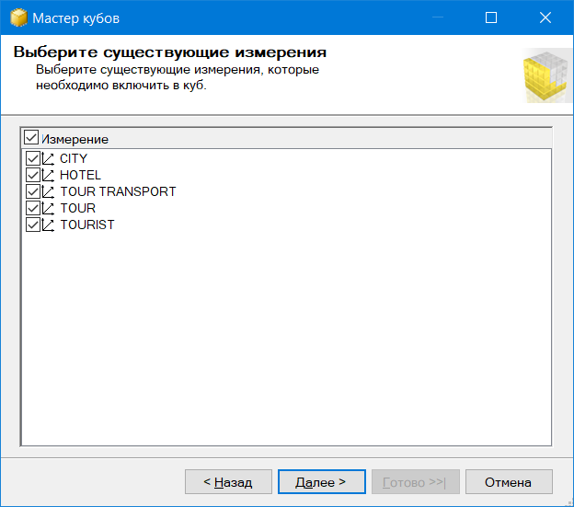

Рисунок 7 – Выбор измерений

Создание куба данных завершено(рисунок 8).

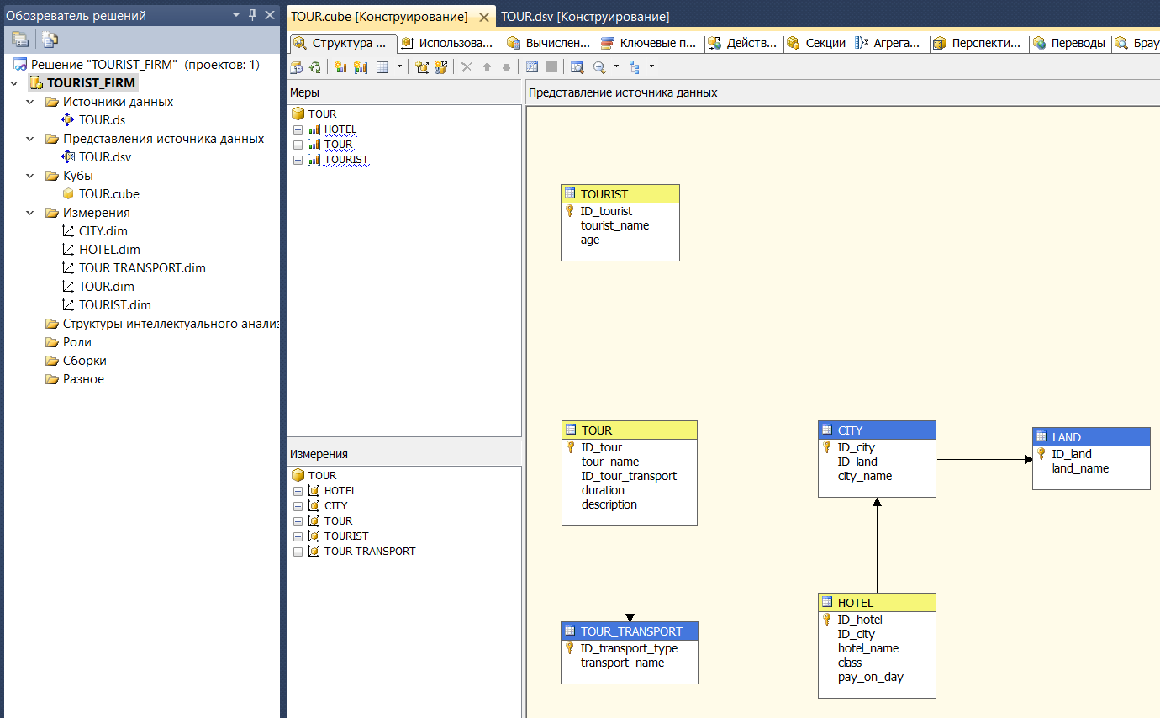

Рисунок 8 – Созданный куб

**Контрольные вопросы**

*1. Какой поставщик данных используется по умолчанию в проекте SSAS для соединения с экземпляром компонента SQL Server Database Engine? Какие данные о соединении требуется указать?*

По умолчанию используется OLE DB SQL Server Native Client 11.0. Необходимо указать имя сервера и имя базы данных.

*2. Дайте определение понятию «представление источника данных». Каковы его функции? Из каких элементов оно состоит?*

Представление источника данных — это определение метаданных, хранящихся в формате XML, для элементов схемы, используемых в структурах интеллектуального анализа данных. Представление источника данных содержит метаданные, представляющие выбранные объекты из одного или нескольких базовых источников данных, или метаданные, которые будут использоваться для формирования базового реляционного хранилища данных, если при формировании схемы используется нисходящий подход. Также может содержать связи, первичные ключи, имена объектов, вычисляемые столбцы и запросы, отсутствующие в базовом источнике данных и существующие отдельно от него.

*3. Дайте определения понятиям «OLAP-куб», «измерение», «мера», «элемент измерения», «иерархия измерения».*

Куб представляет собой многомерную структуру, содержащую измерения и меры.

Измерения определяют структуру куба, а меры предоставляют числовые значения, представляющие интерес для конечного пользователя.

В качестве логической структуры куб позволяет клиентскому приложению получать значения в виде ячеек куба, определенных для всех возможных суммарных значений. Положения ячеек в кубе определяются пересечением элементов измерений.

Иерархии измерений предоставляют пути для статистических вычислений в пределах куба. Обеспечивают различные пути доступа к данным и помогают пользователям при просмотре данных.

*4. Какие действия производятся при развертывании проекта?*

При развертывании проекта последовательно выполняются следующие действия:

* построение проекта. Создаются выходные файлы, определяющие базу данных служб SSAS и ее составляющие объекты;
* проверка выбранного сервера;
* создание базы данных и ее объектов на выбранном сервере.

**Заключение**

В результате выполнения данной лабораторной работы были изучены основные принципы определения и развертывания кубов данных, разработана база данных и был построен куб данных на основе разработанной базы данных.